Mein Jahreswechselspruch für das „besondere“ Jahr 2020/2021

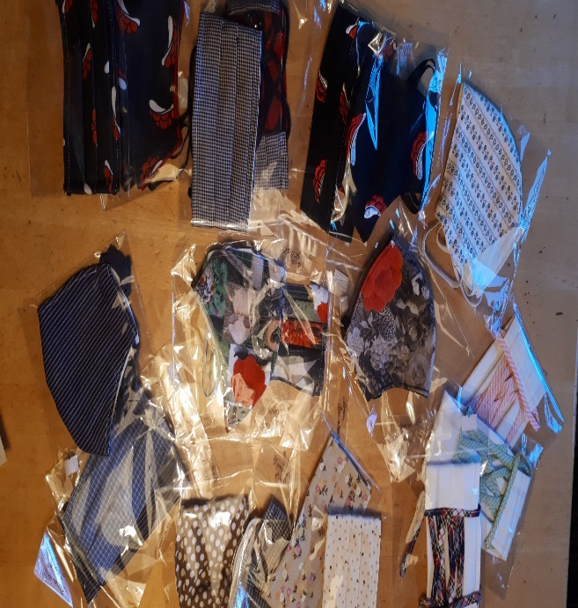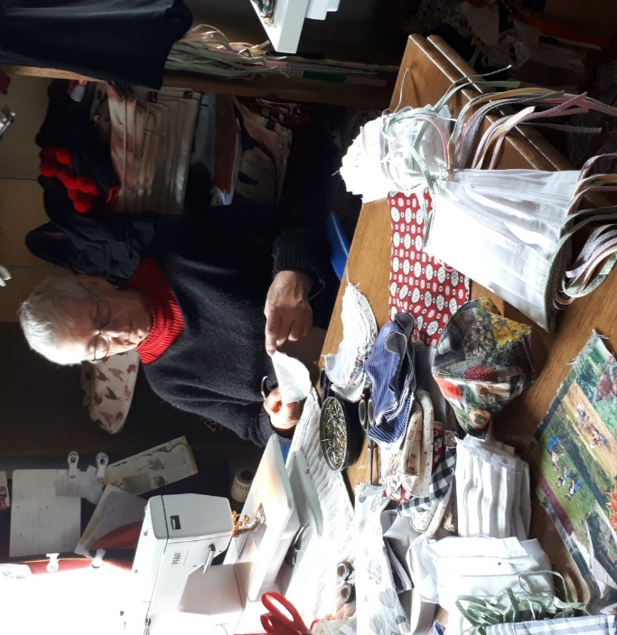
Jeder (Mensch), jedes (Lebewesen), kämpft in diesem besonderen Jahr!
Verluste-Leid und unglaubliche Anstrengungen des Überlebens wurden von uns verlangt und doch gibt es täglich solch viel Schönes, Helfendes und Heilendes.
Wir ALLE- die ganze Welt ist EINS, WIR können nur gemeinsam was erreichen
So wünschen wir hier vom Biolandferienhof…
Gesundheit (das Wichtigste) für all die Lieben!
Hoffnung (ohne Sie ist alles grau und leer)
Herz (mit Dankbarkeit für alles was wir haben dürfen)
Marie-Amelie/Marc-Evan/Mariella/Tim/ Natalia/Torsten/Oma und Opa Rösch//
Gerdi +Cola/ Tinka + Nuit/ Ivy/ Trik+Trak/ 21 Hühnerdamen + Konstantin/
Friedolin/ Pearl+Filiou/ Luna+Toddy+Blässi+Sprotte/und Hans

„Vertrauen in das Kommende“ von ganzem Herzen

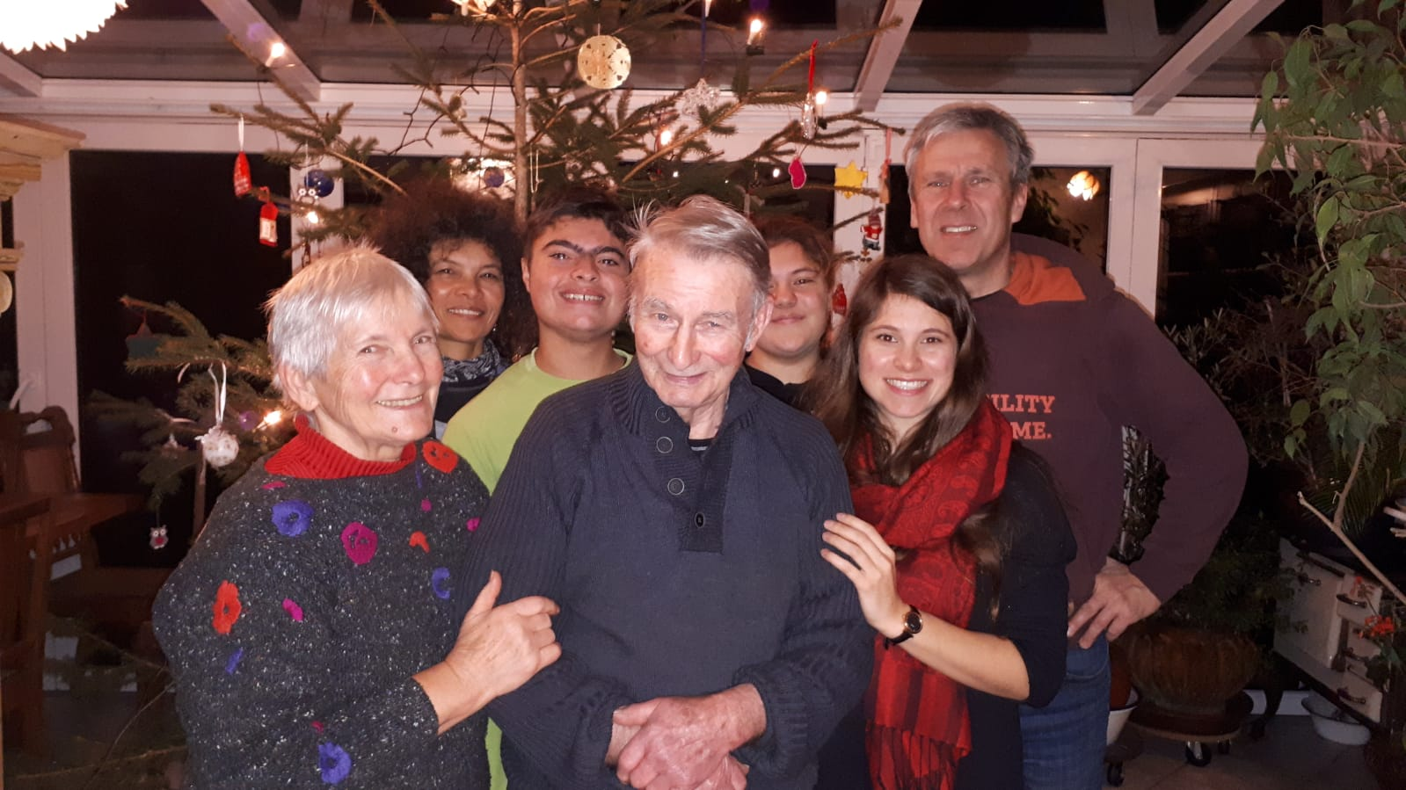

so hoffen WIR, auch weiterhin für Euch Alle da sein zu können….wir versuchen gesund zu bleiben um nach wie vor, mit Herz das Beste zu geben…herzlich Natalia.
